1. pielikums

Valsts kapitālsabiedrību un kapitāla daļu pārvaldības modelis Somijā

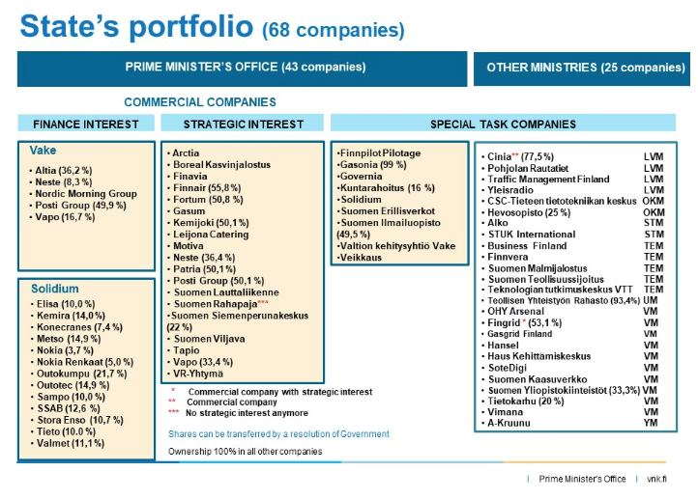
Avots: https://vnk.fi/en/companies

